УТВЕРЖДЕНО
постановлением администрации
Ленинского муниципального района
от 09.01.2023 № 1

Приложение № 1

ОПИСАНИЕ МЕСТОПОЛОЖЕНИЯ ГРАНИЦ
Газораспределительная сеть низкого и среднего давления с. Маляевка Ленинского р-на Волгоградской обл.
(наименование объекта, местоположение границ которого описано (далее - объект)
Раздел 1
Сведения об объекте
№ п/п | Характеристики объекта | Описание характеристик
1 | 2 | 3
1 | Местоположение объекта | Волгоградская область, Ленинский р-н, Маляевка с
2 | Площадь объекта ± величина погрешности определения площади (P ± ∆P) | 81 м² ± 10 м²
3 | Иные характеристики объекта | Вид объекта реестра границ: Зона с особыми условиями использования территории

Сведения о местоположении границ объекта
1. Система координат
2. Сведения о характерных точках границ объекта
Обозначение характерных точек границ | Координаты, м |  | Метод определения координат характерной точки | Средняя квадратическая погрешность положения характерной точки (Mt), м | Описание обозначения точки на местности (при наличии)
 | X | Y
1 | 2 | 3 | 4 | 5 | 6
41.1
13 | 480 268,25 | 2 243 570,77 | — | — | —
14 | 480 268,85 | 2 243 579,71 |  | —
15 | 480 264,27 | 2 243 579,94 |  | —
16 | 480 263,67 | 2 243 570,99 |  | —
13 | 480 268,25 | 2 243 570,77 |  | —
40.1
9 | 480 087,25 | 2 244 139,90 | — | — | —
10 | 480 095,58 | 2 244 142,58 |  | —
11 | 480 096,94 | 2 244 138,37 |  | —
12 | 480 088,84 | 2 244 135,37 |  | —
9 | 480 087,25 | 2 244 139,90 |  | —
3. Сведения о характерных точках части (частей) границы объекта
1 | 2 | 3 | 4 | 5 | 6
— | — | — | — | — | —

Сведения о местоположении измененных (уточненных) границ объекта
1. Система координат
2. Сведения о характерных точках границ объекта
Обозначение характерных точек границы | Существующие координаты, м |  | Измененные (уточненные) координаты, м |  | Метод определения координат характерной точки | Средняя квадратическая погрешность положения характерной точки (Mt), м | Описание обозначения точки на местности (при наличии)
 | X | Y | X | Y
1 | 2 | 3 | 4 | 5 | 6 | 7 | 8
— | — | — | — | — | — | — | —
3. Сведения о характерных точках части (частей) границы объекта
1 | 2 | 3 | 4 | 5 | 6 | 7 | 8
— | — | — | — | — | — | — | —

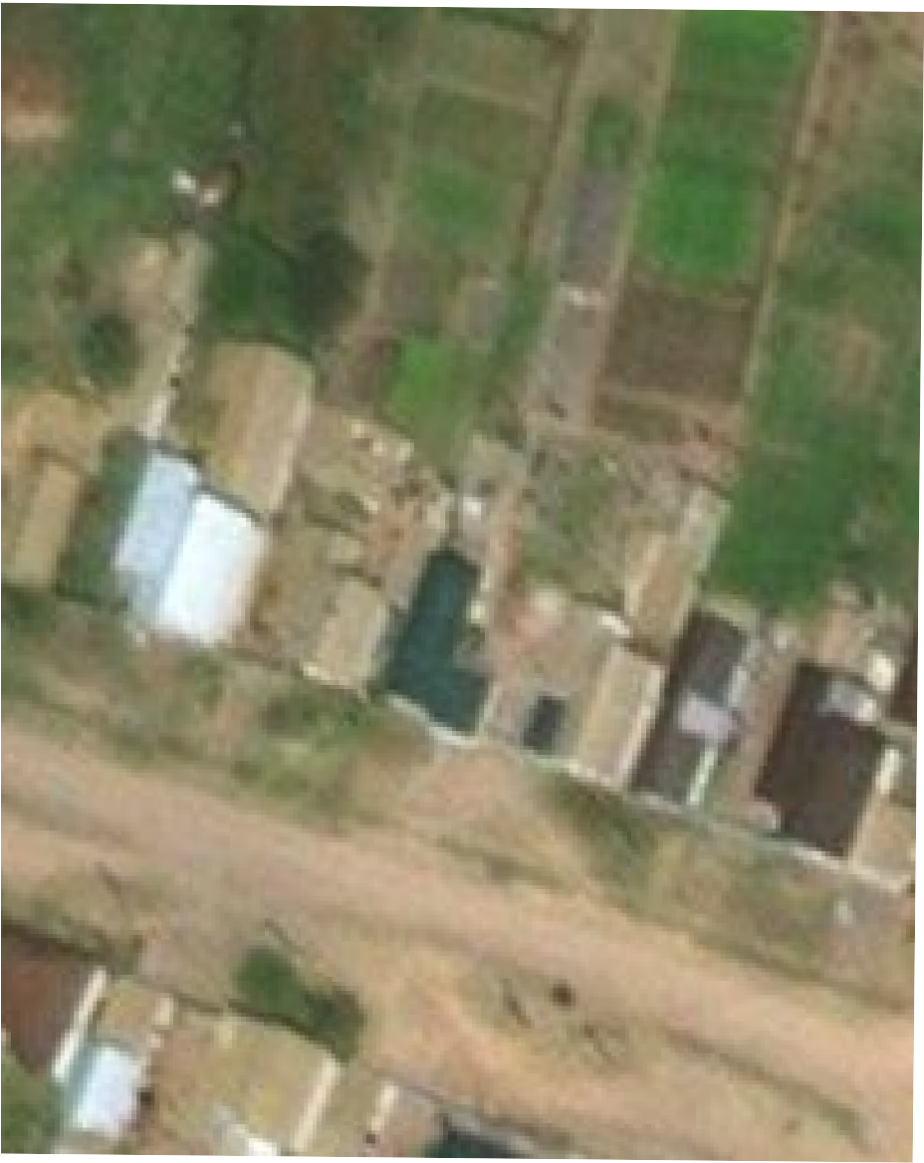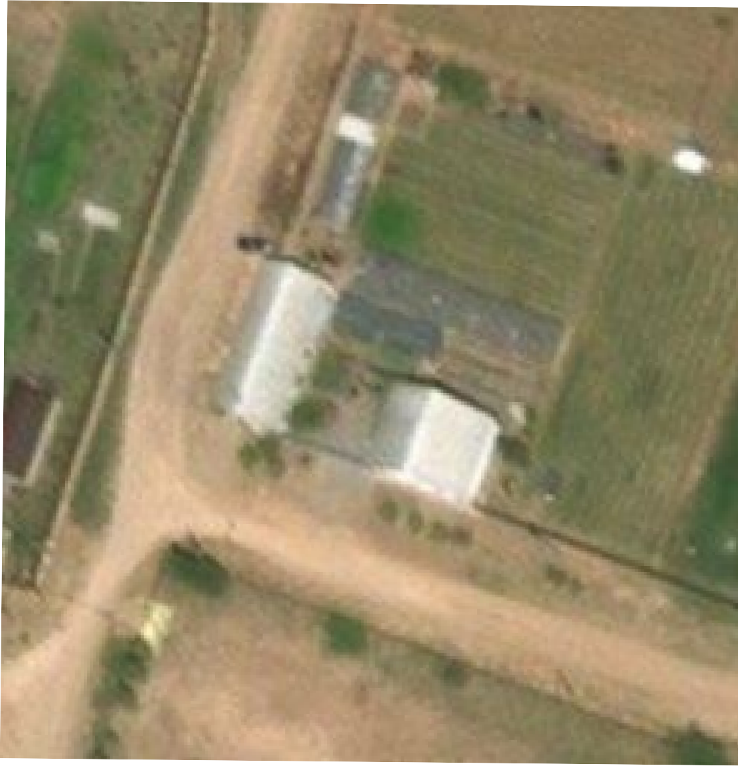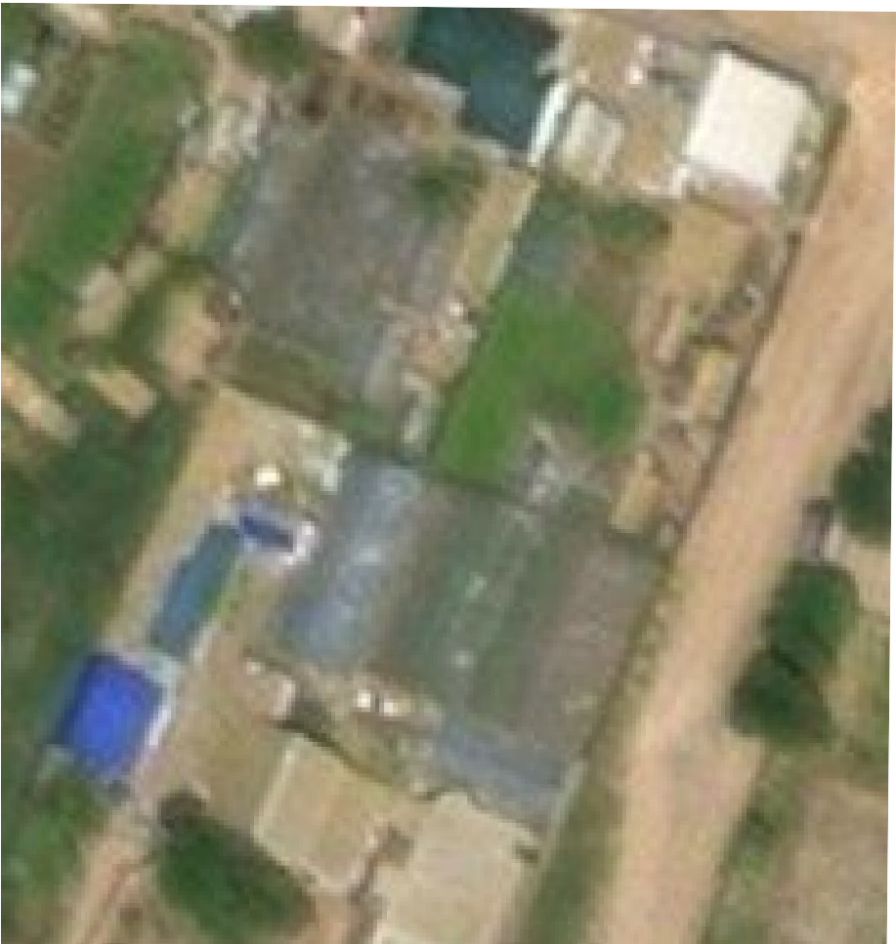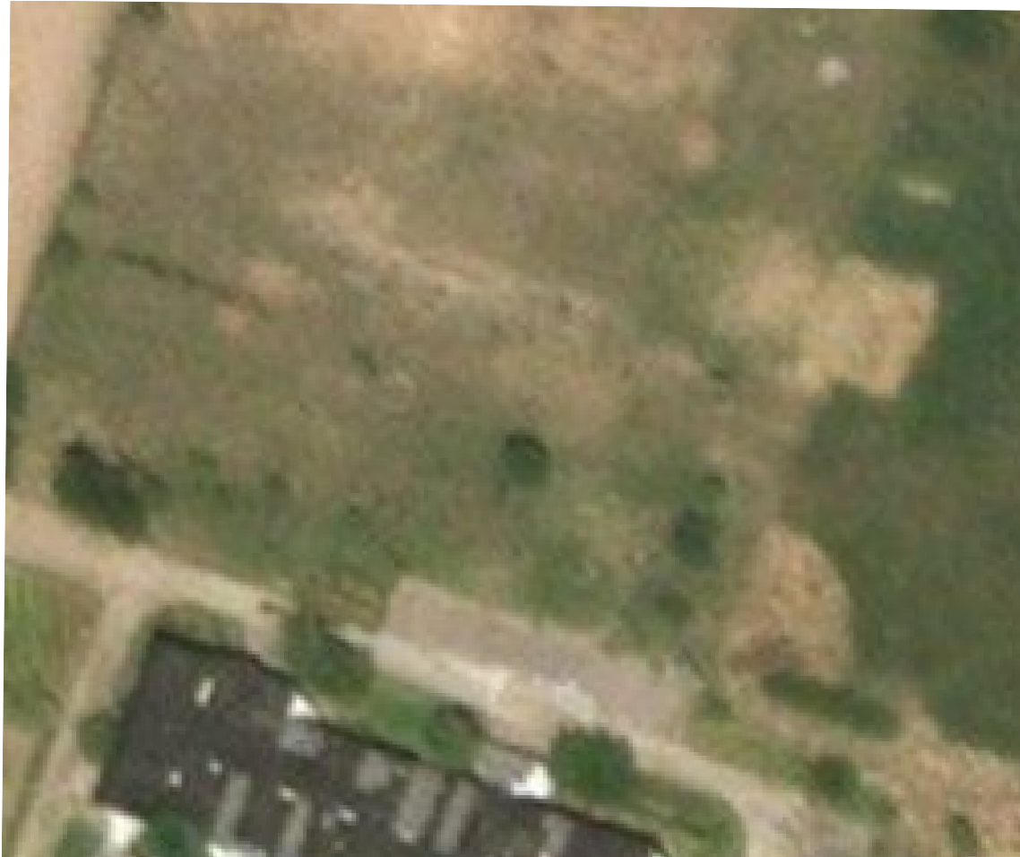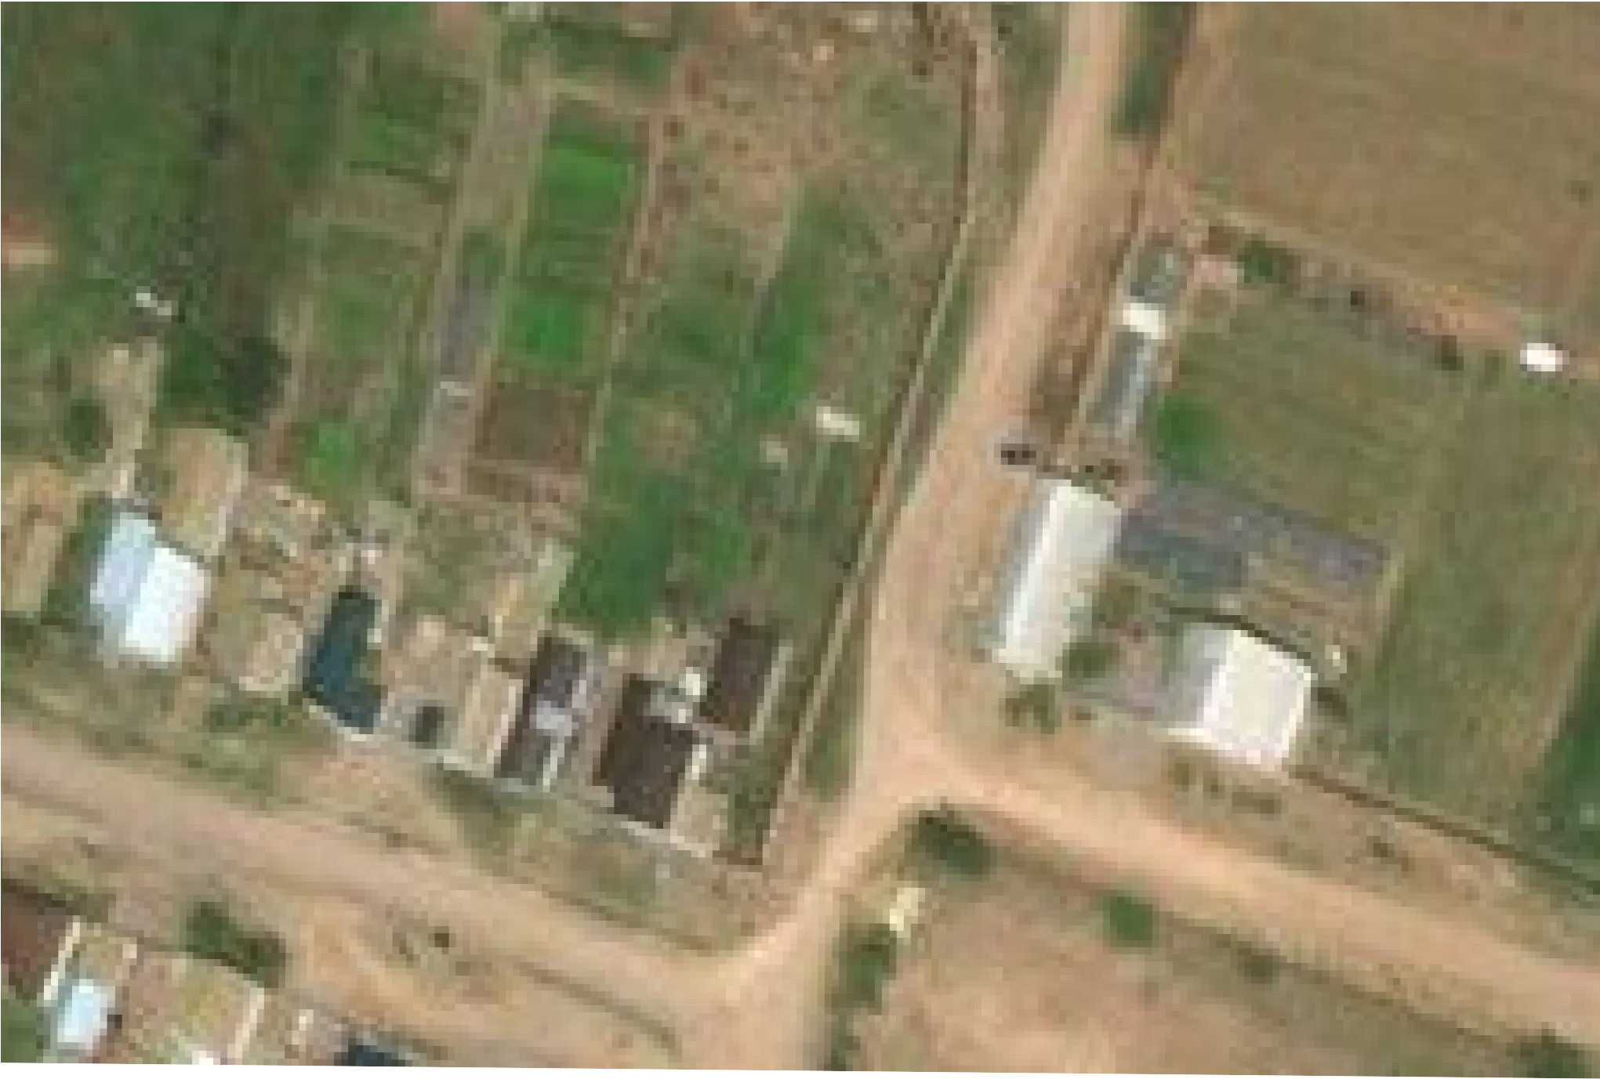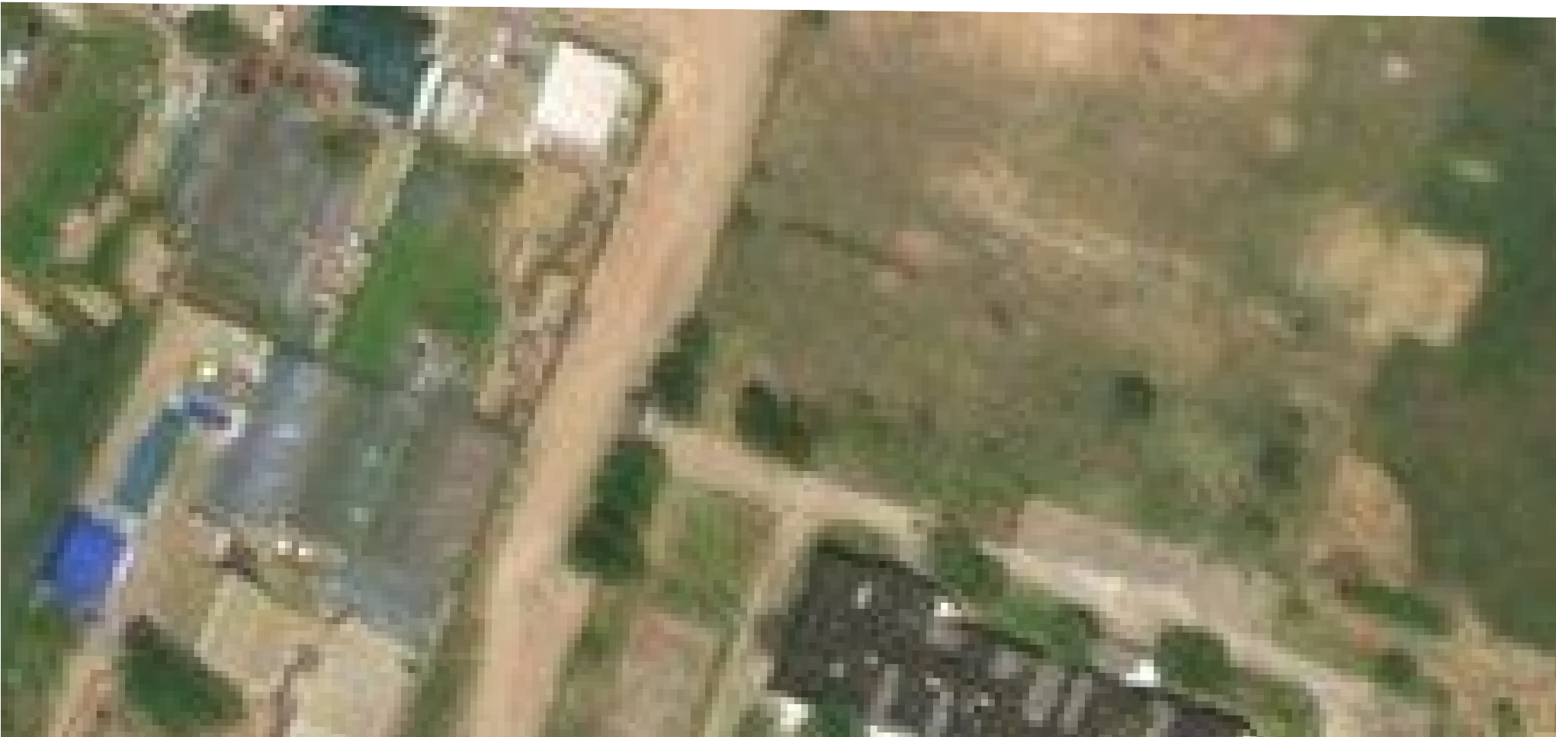Схема расположения границ публичного сервитута Объекта: Газораспределительная сеть низкого и среднего давления с.Маляевка Ленинского района Волгоградской области
Объекта: Газораспределительная сеть низкого и среднего давления с. Маляевка Ленинского р-на
Волгоградской обл.

1110
129

1:1000
Условные обозначения:
- граница испрашиваемой территории

- поворотная точка границ испрашиваемой территории
- номер кадастрового квартала

- Граница земельных участков , внесенных в ЕГРН

- ось газопровода

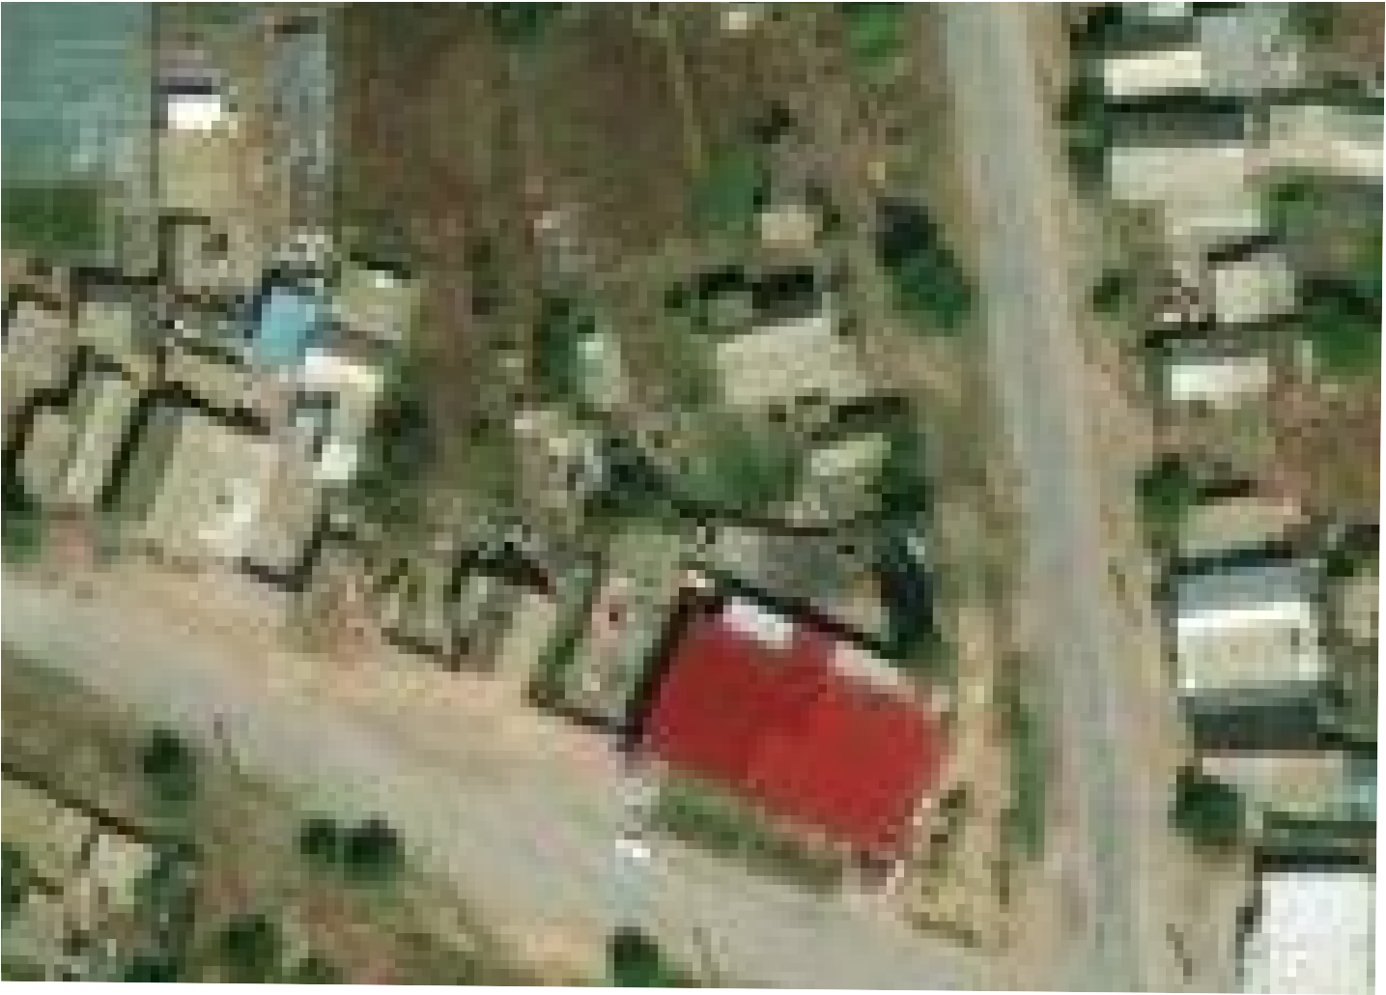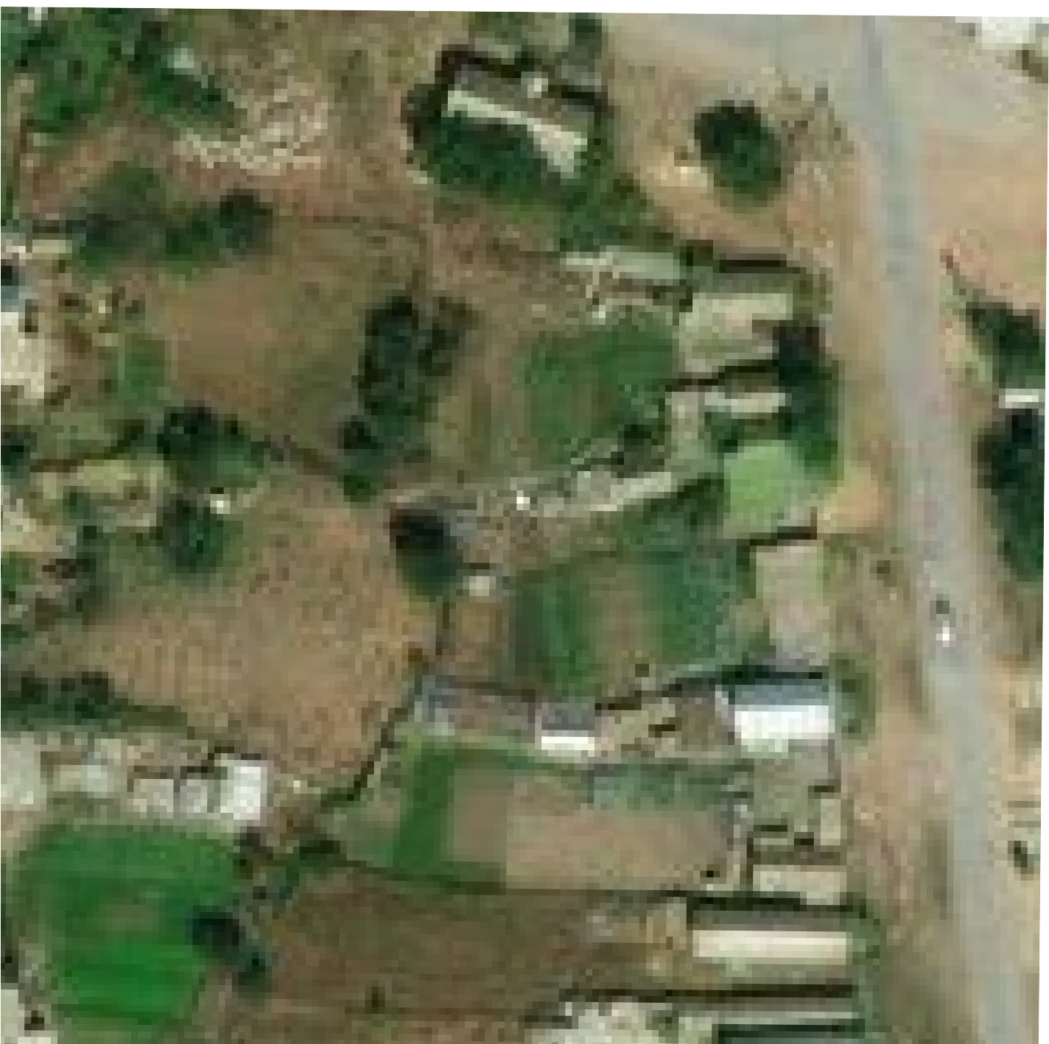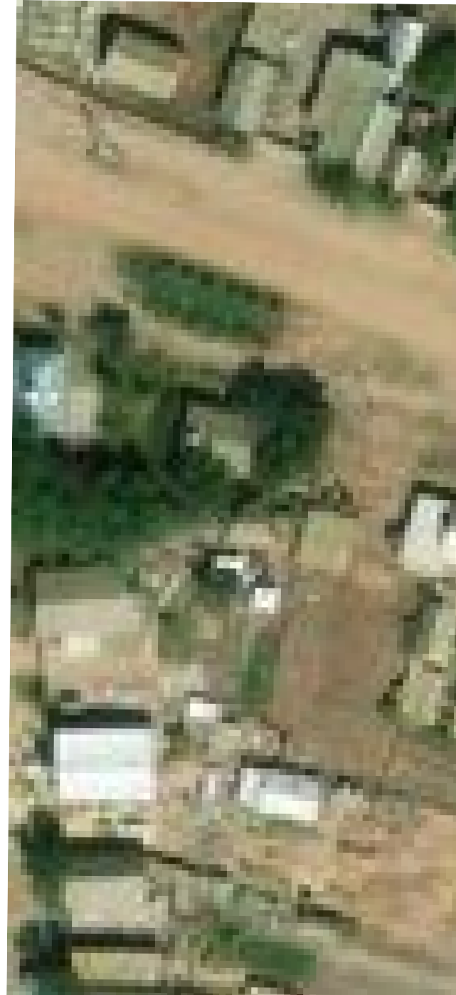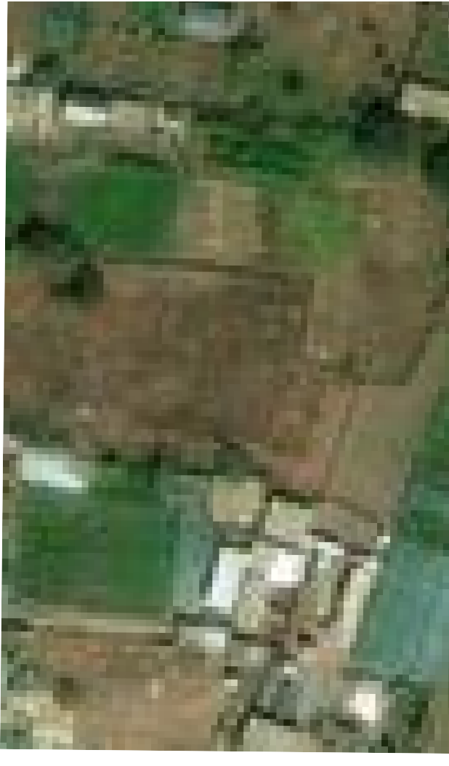Схема расположения границ публичного сервитута Объекта: Газораспределительная сеть низкого и среднего давления с.Маляевка Ленинского района Волгоградской области
Объекта: Газораспределительная сеть низкого и среднего давления с. Маляевка Ленинского р-на
Волгоградской обл.

:194

:239

:23

:35

:197

:13

:331

:478

:9

:17

13 14

:206

1461.1 15

:659

:659

:391

:659

:40

:30

:41

:699

:700

1:1000
Условные обозначения:
- граница испрашиваемой территории

- поворотная точка границ испрашиваемой территории
- номер кадастрового квартала

- Граница земельных участков , внесенных в ЕГРН

- ось газопровода

